**«Семейные традиции»**

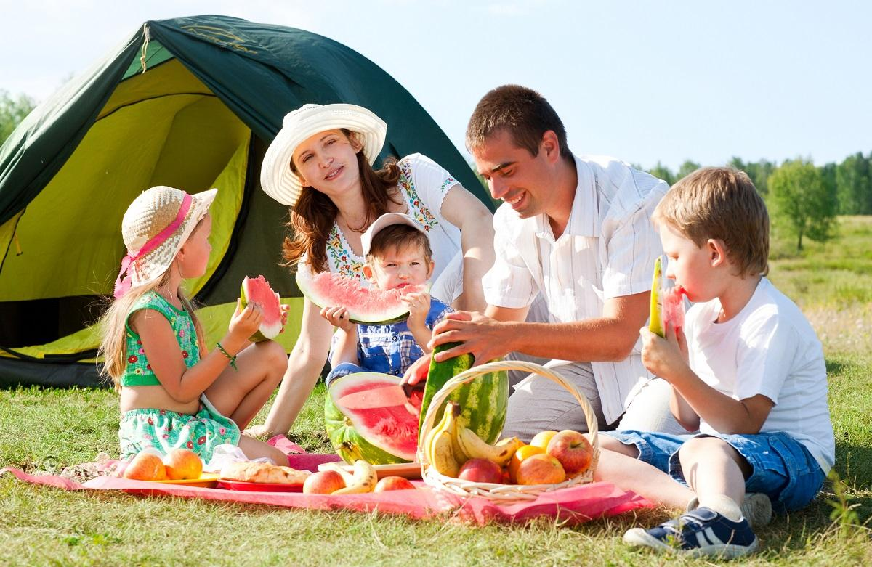

Зачем нужны традиции и как их создавать?

Давайте поговорим о семейных традициях – что это такое и как они формируются.

Традиция – это постоянно повторяющееся действие, принятое в нашей семье. Мы всегда так делаем. Для нас это привычно. Это некие ритуалы, действия, которые мы часто совершаем автоматически, будучи приученными к этому. Для нас это нормально и естественно.

Традиции помогают семье быть сплоченной, выступают в роли своеобразного «цемента», скрепляющего членов семьи. Ребенку дают чувство стабильности окружающего мира (малыш знает — даже если в течение рабочей недели маме с папой некогда уделить ему достаточно внимания, выходные будут посвящены общению и полезным занятиям). Традиции способствую «привязке» ребенка к дому. И в критичный переходный период семейные традиции помогут подростку не чувствовать враждебности к собственным родителям, научат не стесняться мамы и папы и совместного времяпрепровождения.

Какими бывают традиции?

Праздники. То, что мы отмечаем, и как.

Религиозные ритуалы, например, молитвы перед едой или по утрам, хождение в церковь по воскресениям.

Отношения с родственниками. Насколько близко мы общаемся, как часто и с кем.

Сказки на ночь детям, колыбельные, игры с детьми.

Семейные имена. Например, всех старших сыновей называют Александрами.

Совместные обеды или ужины, когда за столом собирается вся семья.

Сейчас возьмите листочек и ручку и попробуйте вспомнить и записать все те семейные традиции, которые существуют в вашей семье на данный момент.

• Отмечаете ли вы праздники? Какие? И как?

• Молитесь ли перед едой или перед сном?

• Как часто ходите в храмы?

• Как часто дарите друг другу подарки?

• Собираетесь ли все вместе за столом?

• Бывают ли у вас семейные советы?

• Есть ли у вас прозвища и ласковые имена?

• Смотрите ли вы вместе какие-то сериалы?

• Ездите ли по выходным на дачу?

• Гуляете ли перед сном?

• Обнимаетесь ли вечером при встрече, когда муж пришел с работы?

• Варите ли по утрам ему кофе?

• Ходите ли в баню в какой-то день недели?

• Проявляете ли чувства при людях?

• Проводите ли отпуск в одном месте?

• Делаете ли друг другу массаж, например, по субботам?

• Ездите ли к родителям каждые выходные?

Добавьте в этот список все традиции, которые существуют в вашей семье. Не все из них могут быть радостными. Например, бывает традиция ругаться по воскресеньям. Или ругаться на тему отпуска. Или не обсуждать важные вопросы.

Традиции – это все те правила, согласно которым мы живем. Правила, которых мы стараемся придерживаться, даже если они не совсем позитивные и не полностью осознанные.

А теперь возьмите другой листочек, и на нем обозначьте традиции вашей родительской семьи. Как у вас это было в детстве?

• Были ли у вас семейные путешествия?

• Пела ли вам мама песни перед сном?

• Отмечались ли праздники? И как они отмечались?

• Часто ли собирались вместе?

• Были ли у вас особые блюда?

• Как часто к вам приходили гости?

• Как часто вы ходили в гости?

• Много ли у вас было друзей?

• Встречали ли вы рассветы по воскресеньям?

• Клеили ли каждый отпуск обои?

• Было ли у каждого личное пространство?

• Заводили ли вы домашних питомцев?

• Гуляли ли все вместе?

• Занимались ли вместе каким-то спортом?

• Ходили ли вы в походы?

• Красили ли детскую в один и тот же цвет?

• Пекла ли бабушка вам пирожки каждую субботу?

• Дарили ли вам подарки за каждую оконченную четверть в школе?

• Встречали ли папу с работы всей семьей с радостью?

• Провожали ли все вместе его в командировки?

Возможно, вы найдете и негативные традиции…

• Ругать и шлепать детей.

• Не общаться с родственниками.

• Ругаться во время уборки.

• Ругаться перед празднованием Нового Года.

Просто запишите их, как есть. Этого не стереть из прошлого, не вернуть и не переделать. И дальше выбор делаете вы сами – будете ли строить свои семейные отношения так же или что-то измените.

Может показаться, что особых традиций у вас не было. Но присмотритесь внимательно.

Традиции есть в любой семье, просто в каких-то семьях их хорошо видно и заметно, например, все часто собираются, поют и играют вместе… А у кого-то они в обычных и бытовых вещах. Например, если ваша семья за ужином собиралась каждый раз в полном составе и все о чем-то разговаривали – это тоже семейная традиция. Хорошая семейная традиция, позволяющая укрепить отношения.

В этом и суть традиций – они помогают нам углублять и укреплять отношения. И не так важно, насколько они яркие и оригинальные. Повторюсь: семейные ужины в полном составе – едва ли не самая лучшая традиция. Потому что это ежедневное укрепление отношений – и совместное принятие пищи, и разговоры, и общий семейный сбор за одним столом.

А теперь посмотрите свои списки…

• Как они у вас между собой соотносятся?

• Похожи они между собой или диаметрально противоположные?

• Что из родительской семьи вы взяли в свою нынешнюю, а что нет?

• Что вы хотели бы взять?

Обычно нам сложно самим что-то придумать, и мы создаем в своей семье то, к чему привыкли. Либо же мы делаем противоположные вещи – например, совсем не ругаем своих детей.

Попробуйте дома взять еще один листочек. Семья ведь состоит не только из вас. Есть второй человек, у которого тоже была своя родительская семья и свои традиции. Возможно, вам удастся расспросить мужа и заполнить этот лист совместно. Тогда это будет первый шаг к созданию ваших собственных традиций. Создание чего-то всегда начинается с обсуждения.

Возьмите один конкретный пункт и в течение месяца попробуйте его внедрить в вашу жизнь. Привычка формируется не быстро, нужно практиковаться месяц или даже больше. Поэтому не работайте сразу над всеми ритуалами. Начните с чего-то простого и поэтапно.

Учитывайте интересы ребенка

Чтобы увлечь ребенка, иногда бывает достаточно рассказать ему о каком-нибудь событии из истории семьи или привести необычные факты из биографии родственника. Если он заинтересовался, ему можно предложить не только принять участие в семейном празднике, но и пригласить на него своих друзей. Однако и здесь родителям стоит присмотреться к интересам ребенка и понять, что его интересует больше всего. В подростковом возрасте у детей формируются новые интересы и увлечения, многие прежние исчезают. Родители, игнорирующие их, как правило, теряют авторитет у ребенка. Ответственные папы и мамы стараются узнать о том, что интересует их детей, и вносят коррективы в домашние ритуалы с учетом возраста своих отпрысков. Так, например, внимание старших подростков вряд ли привлечет возможность посиделок с родственниками на даче – в этом возрасте для них более привлекательны поездки и путешествия, пусть пока и вместе с родителями.

Но если ритуал есть, его надо соблюдать безукоризненно. О, родители! Видели бы вы, в какую истерику впадает ребенок, которому папа забыл помахать в окно детского сада! Если ребенок в своем ритуале должен сам выключать свет перед сном, то Боже упаси бабушку сделать это вместо ребенка! Если дочь всегда спит в садике в красной пижаме, нельзя без ее согласия приносить после выходных синюю! Если малыш забыл дома игрушку, с которой ВСЕГДА ходит в садик, то лучше за ней вернуться. Это не блажь и не каприз ребенка. Это его потребность в стабильности. Это очень важно.

Создайте семейную традицию уже сегодня — и кто знает, быть может, через несколько десятилетий ваши дети станут рассказывать о теплых воспоминаниях своего детства, а традиция будет передаваться из поколения в поколение.

Подготовила педагог-психолог МАДОУ №524

Шатунова Е.Л.